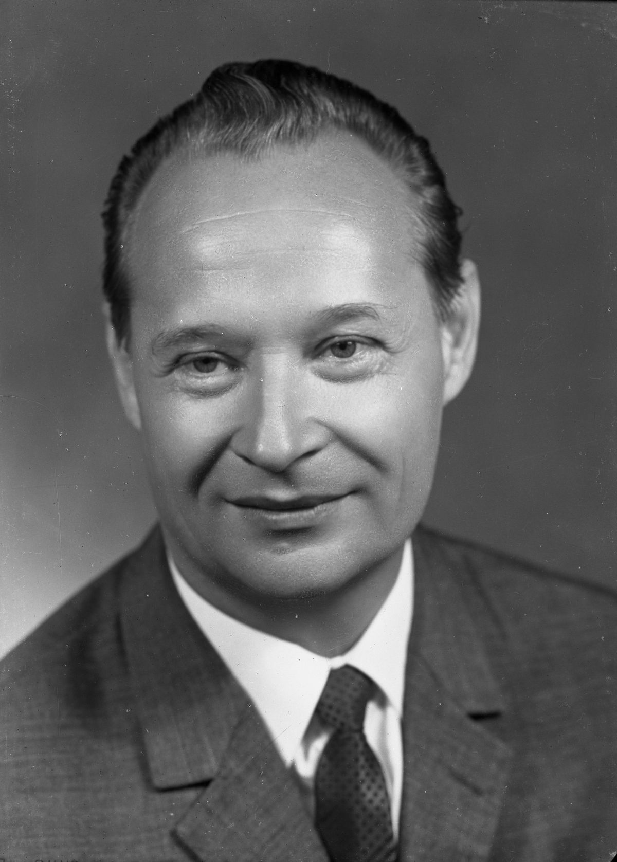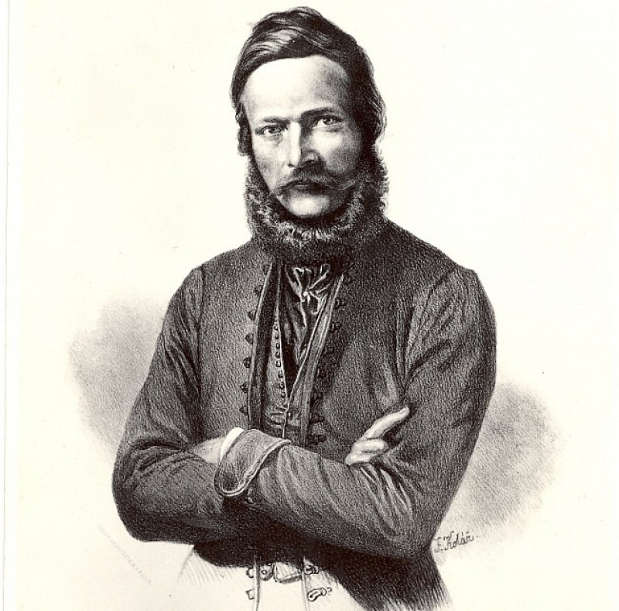P R O P O Z Í C I E

25. ročník okresnej súťaže v rétorike

Štúrov a Dubčekov rétorický Uhrovec

Všeobecné ustanovenia:

Vyhlasovateľ: Ministerstvo školstva, vedy, výskumu a športu SR
Organizátor: CVČ Považská Bystrica
Miesto: CVČ Považská Bystrica
Dátum: 17.5. 2022
Prezentácia: 8:00-8:30
Začiatok: 8:45
Uzávierka prihlášok: do 9.5.2022

Prihlásenie:
Podmienkou účasti je doručenie záväznej prihlášky do 9. mája 2022:
- osobne
- na poštovú adresu:
Centrum voľného času
Lánska 2575/92
01701 Považská Bystrica
- na e-mailovú adresu: bielova@cvcpb.sk

Charakteristika a poslanie súťaže:

Poslaním súťaže je formovanie vzťahu mladých ľudí k rodnému jazyku a významným osobnostiam, rozvíjanie verbálno-komunikačných schopností mládeže, skvalitňovanie ich rečového prejavu, vyhľadávanie talentovaných žiakov, rozvíjanie ich nadania, vytvorenie konkurenčného prostredia na vzájomné porovnávanie svojich schopností.

Priebeh a pravidlá postupu
Víťazi každej kategórie v školských kolách postupujú do okresného kola, víťazi okresného kola postupujú do krajského kola a víťazi z krajského kola, z každej kategórie, postupujú do celonárodného kola.
Školské kolá organizujú ZŠ, okresné kolá organizujú školské zariadenia (CVČ) a krajské kolá organizuje Okresný úradmi Trenčín odbor školstva.

• Základné – školské kolá sa uskutočnia do 29.04.2022
• Okresné kolá sa uskutočnia do 17.05.2022
• Krajské kolá sa uskutočnia do 27.05.2022
• Celonárodné kolo sa uskutoční podľa situácie v Šali

Členenie súťaže:

Súťaž sa uskutoční v dvoch kategóriách:
- kategória: žiaci 4. - 6. roč. ZŠ, žiaci primy 8.roč. gymnázií
- kategória: žiaci 7. – 9. roč. ZŠ, žiaci sekundy,tercie a kvarty 8.roč. gymnázií

Priebeh súťaže:

I.Kategória:
Súťažiaci si vyžrebuje text /rozprávku, bájku, krátky príbeh a pod./ v rozsahu asi 200 slov.
Čas na prípravu: 15 minút
Úloha: Počas 3 minút rozpovedať obsah textu so samostatným dotvorením konca príbehu.

II.Kategória:
a/ doma pripravená voľná téma – vyjadrenie vlastného názoru – úvaha
b/ vyžrebované téma – vyjadrenie vlastného názoru bez obmedzenia žánru
Čas na prípravu: 15 minút
Čas na prednes: 3-5 minút

Hodnotenie súťaže:
Výkony súťažiacich hodnotí odborná porota, ktorú menuje vyhlasovateľ súťaže. Odborná porota je zložená z odborníkov /pedagógov/ zo všetkých stupňov škôl /základných, stredných, vysokých/. Berie do úvahy kritériá hodnotenia súťaže. Po ukončení každého postupového kola vypracuje predseda v príslušnej kategórii v spolupráci s organizátorom súťaže vyhodnotenie podujatia.

Vybavuje : Mgr. Bielová Miroslava Elena Martinková
odd.kultúry Riaditeľka CVČ

Kontakt: Mgr. Miroslava Bielová (Kancelária: 0911/852002).

